江苏省科技成果转化专项资金项目
年报填报常见问题及处理方式

省科技成果转化专项资金项目年报系统已纳入江苏省科技项目管理平台统一管理，现将填报过程中的常见问题及处理方式汇总如下：

1、2019年半年报数据有错，导致2019年年报数据低于2019年半年报数据，无法提交。
处理方式：将项目编号发给项目管理处，申请退回2019年半年报，企业修改数据，经地方科技主管部门审核后，可以填报2019年年报。

2、企业修改2019年半年报数据后，仍然无法填报2019年年报。
处理方式：2019年半年报数据提交后，需要按流程经地方科技主管部门审核完成后，才能填报2019年年报。

3、2019年年报中提到的“企业上年度销售额”，“上年度”是指2019年还是2018年？
回答：年报中的“上年度”是相对于现在的填报时间2020年而言的，所以“上年度”是指2019年。

4、项目主要经济指标中“新增销售额”等指标，“新增数据”，是指2019年的数据，还是从项目开始到2019年年末的数据？
回答：新增数据是相对于项目立项而言的，年报中所有提到的与项目相关的数据，均指从项目开始以来的累计值。

5、2013年之前立项的项目，无法填报。
处理方式：2013年之前（不包含2013年）立项的项目，省科技项目管理平台内无该项目合同，没有项目编号等信息，所以不用填报2019年年报。

6、打开2019年年报，项目名称、项目编号、承担单位等信息在表格中为空白，且企业无法填写。
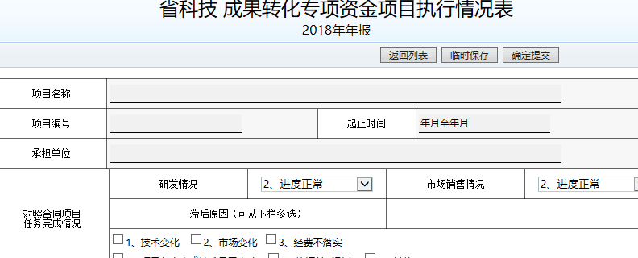
（图片为2018年年报问题示意）
处理方式：将项目编号发给项目管理处，告知情况，由系统管理员进行处理。

7、企业登录后，看不到年报。
处理方式：年报系统登录账号应为企业申报项目时申报人员的账号，使用其他账号登录则无法填报。

8、企业登录时按系统要求更新了社会信用代码/组织机构代码，无法填报年报。
处理方式：将项目编号发给项目受理处，告知变更情况，由系统管理员进行处理。

9、企业单位名称变更后，是否需要更新年报中的单位名称？
处理方式：不变更。年报系统的单位名称是自动关联项目申报时的单位名称，不用修改。

10、地方主管科技局看不到“审核”按钮。
处理方式：应按照该项目申报时企业归属地，由当时科技主管部门审核年报数据。如果企业归属地有变动，年报按照“老项目老渠道，新项目新渠道”进行审核。

11、企业主管部门需要变更。
处理方式：如果企业确实需要变更归属的主管部门，由企业提出书面申请，经设区市科技局批复后提交给项目管理处备案（需邮寄盖章版纸质申请材料），可以办理变更手续。

联系方式：
项目管理处：徐毓青 025-85485929、85485922@163.com
项目受理处：李彬 025-85485926（回复系统问题）

